- 填空题（10）
1．如果两个不等于零的矢量的点积等于零，则此两个矢量必然相互 。
2．如果两个不等于零的矢量的叉积等于零，则此两个矢量必然相互 。
3．矢量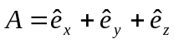的大小为 。
4．矢量场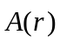穿过闭合曲面S的通量的表达式为： 。
5．磁感应强度沿任一曲面S的积分称为穿过曲面S的 。
6．从场角度来讲，电流是电流密度矢量场的 。
7．矢量场在闭合曲线C上环量的表达式为： 。
8．如果一个矢量场的旋度等于零，则称此矢量场为 。
9．如果一个矢量场的散度等于零，则称此矢量场为 。
10．静电场是无旋场，故电场强度沿任一条闭合路径的积分等于 。
11．恒定磁场是无散场，故磁感应强度沿任一闭合曲面的积分等于 。
12．一个标量场的性质，完全可以由它的 来表征。
13. 亥姆霍兹定理告诉我们，研究任何一个矢量场应该从矢量的 两个角度去研究。
14．从矢量场的整体而言，无散场的 不能处处为零。
15．从矢量场的整体而言，无旋场的 不能处处为零。
16．由相对于观察者静止的，且其电量不随时间变化的电荷所产生的电场称为 。
17．由恒定电流所产生的磁场称为 。
18．在均匀各向同性线性媒质中，设媒质的导磁率为，则磁感应强度和磁场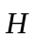满足的方程为： .
19. 在均匀各向同性线性媒质中，设媒质的介电常数为，则电位移矢量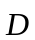和电场满足的方程为： .
20． 方程是经典电磁理论的核心。
21．所谓矢量线，乃是这样一些曲线，在曲线上的每一点上，该点的切线方向与矢量场的方向 。
22．由恒定电流产生的磁场称为恒定磁场，恒定磁场是无散场，因此，它可用 函数的旋度来表示。
23．静电场中，在给定的边界条件下，拉普拉斯方程或 方程的解是唯一的，这一定理称为唯一性定理。
24. 设线性各向同性的均匀媒质中，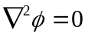称为 方程。
25．设线性各向同性的均匀媒质中电位为，媒质的介电常数为，电荷体密度为零，电位所满足的方程为 。
26．设线性各向同性的均匀媒质中电位为，媒质的介电常数为，电荷体密度为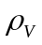，电位所满足的方程为 。
27．设电偶极子的电量为，正、负电荷的距离为，则电偶极矩矢量的大小可表示为 。
28．位移电流的表达式为 。
29．法拉第电磁感应定律的微分形式为 。
30．时变电磁场中，坡印廷矢量的数学表达式为 。
31．时变电磁场中，平均坡印廷矢量的表达式为 。
32．对平面电磁波而言，其电场、磁场和波的传播方向三者符合 关系。
33．在理想导体的内部，电场强度 。
34．在理想导体的表面， 的切向分量等于零。
35．对横电磁波而言，在波的传播方向上电场、磁场分量为 。
36．对平面电磁波而言，其电场和磁场均 于传播方向。
37．电磁波从一种媒质入射到理想导体表面时，电磁波将发生 。
38．在自由空间中电磁波的传播速度为 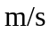。
39．随时间变化的电磁场称为 场。
40．在无源区域中，变化的电场产生磁场，变化的磁场产生电场，使电磁场以 的形式传播出去，即电磁波。
41．电磁波的相速就是 传播的速度。
42．电场强度矢量的方向随时间变化所描绘的 称为极化。
43．若电磁波的电场强度矢量的方向随时间变化所描绘的轨迹是直线，则波称为 。
44．若电磁波的电场强度矢量的方向随时间变化所描绘的轨迹是圆，则波称为 。
45．在导电媒质中，电磁波的传播 随频率变化的现象称为色散。
- 简述题(4)
1．已知麦克斯韦第一方程为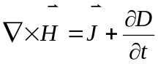，试说明其物理意义，并写出方程的积分形式。
2．已知麦克斯韦第二方程为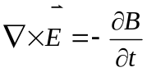，试说明其物理意义，并写出方程的积分形式。
3．简述恒定磁场的性质，并写出其两个基本方程。
4．设任一矢量场为，写出其穿过闭合曲线C的环量表达式，并讨论之。
5．已知麦克斯韦第三方程为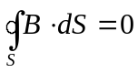，试说明其物理意义，并写出其微分形式。
6．高斯通量定理的微分形式为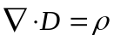，试写出其积分形式，并说明其意义。
7．试简述磁通连续性原理，并写出其数学表达式。
8．任一矢量场为，写出其穿过闭合曲面S的通量表达式，并讨论之。
9．简述高斯通量定理，并写出其积分形式和微分形式的表达式。
10．什么是恒定磁场？它具有什么性质？
11．试解释什么是TEM波。
12．试简述什么是均匀平面波。
13．试简述静电场的性质，并写出静电场的两个基本方程。
14．试简述静电平衡状态下带电导体的性质。
15．什么是电磁波的极化？极化分为哪三种？
三、计算题(3)
1．矢量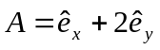，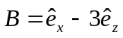，求
（1）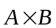 （2）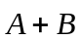
2．某二维标量函数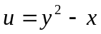，求
（1）标量函数梯度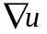 （2）求梯度在正方向的投影。
3．某矢量场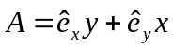，求 （1）矢量场的旋度 （2）矢量场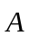的在点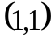处的大小
4．矢量函数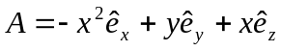，试求
（1）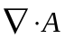
（2）若在平面上有一边长为2的正方形，且正方形的中心在坐标原点，试求该矢量穿过此正方形的通量。
5．在无源的自由空间中，电场强度复矢量的表达式为
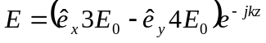
（1）试写出其时间表达式；
（2）说明电磁波的传播方向；
四、应用题(3)
1．放在坐标原点的点电荷在空间任一点处产生的电场强度表达式为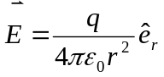

（1）求出电力线方程；（2）画出电力线。
2．设为两种媒质的分界面，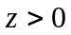为空气，其介电常数为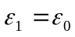，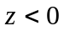为介电常数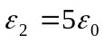的媒质2。已知空气中的电场强度为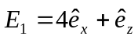，求
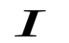
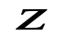
（1）空气中的电位移矢量。
图1
（2）媒质2中的电场强度。
3．设真空中无限长直导线电流为，沿轴放置，如图1所示。求
（1）空间各处的磁感应强度
（2）画出其磁力线，并标出其方向。
4．均匀带电导体球，半径为，带电量为。试求
（1）球内任一点的电场
（2）球外任一点的电位移矢量
5．真空中均匀带电球体，其电荷密度为，半径为，试求
（1）球内任一点的电位移矢量
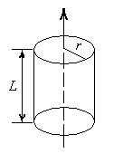
（2）球外任一点的电场强度
图2
6．设无限长直线均匀分布有电荷，已知电荷密度为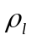如图2所示，求
（1）、空间任一点处的电场强度；
（2）、画出其电力线，并标出其方向。

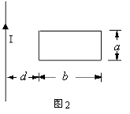
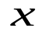
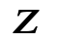
7．设无限长直导线与矩形回路共面，（如图3所示），求
图3
（1）判断通过矩形回路中的磁感应强度的方向（在图中标
出）；
（2）设矩形回路的法向为穿出纸面，求通过矩形回路中的
磁通量。

8． 设半径为的无限长圆柱内均匀地流动着强度为的电流，设柱外为自由空间，求
(1)柱内离轴心任一点处的磁场强度；
(2)柱外离轴心任一点处的磁感应强度。
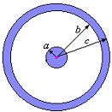
9．无限长同轴电缆内导体半径为，外导体的内、外半径分别为 和。电缆中有恒定电流流过（内导体上电流为、外导体上电流为反方向的），设内、外导体间为空气，如图4所示。
图4
（1）求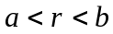处的磁场强度
（2）求处的磁场强度。

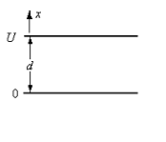
10．平行板电容器极板长为、宽为，极板间距为，如图5所示。设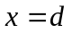的极板上的自由电荷总量为，求
图5
- 电容器间电场强度；
- 电容器极板间电压。

10． 无限长直线电流垂直于磁导率分别为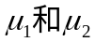的两种磁介质的交界面，如图6所示。试求
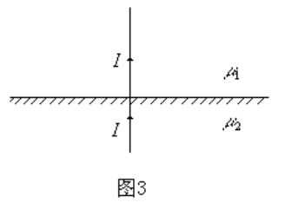
- 写出两磁介质的交界面上磁感应强度满足的方程
图6

- 求两种媒质中的磁感应强度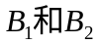。
11．在无源的自由空间中，电场强度复矢量的表达式为 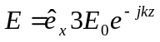 试写出其时间表达式；
判断其属于什么极化。
12．设时变电磁场的电场强度和磁场强度分别为：
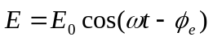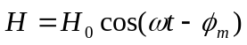
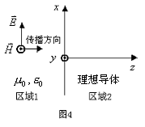
- 写出电场强度和磁场强度的复数表达式
区域1 区域2
图7
证明其坡印廷矢量的平均值为：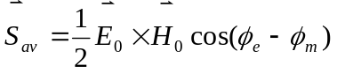
五、综合(1)
1．设沿方向传播的均匀平面电磁波垂直入射到理想导体，如图7所示，该电磁波电场只有分量即 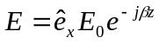
- 求出入射波磁场表达式；
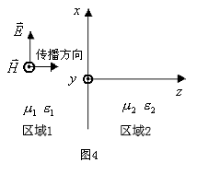
画出区域1中反射波电、磁场的方向。
媒质1
媒质2
图8
2．平面电磁波在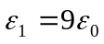的媒质1中沿方向传播，在处垂直入射到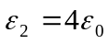的媒质2中，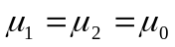。极化为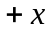方向，如图8所示。
（1）求出媒质2电磁波的波阻抗；
（2）求出媒质1中电磁波的相速。

